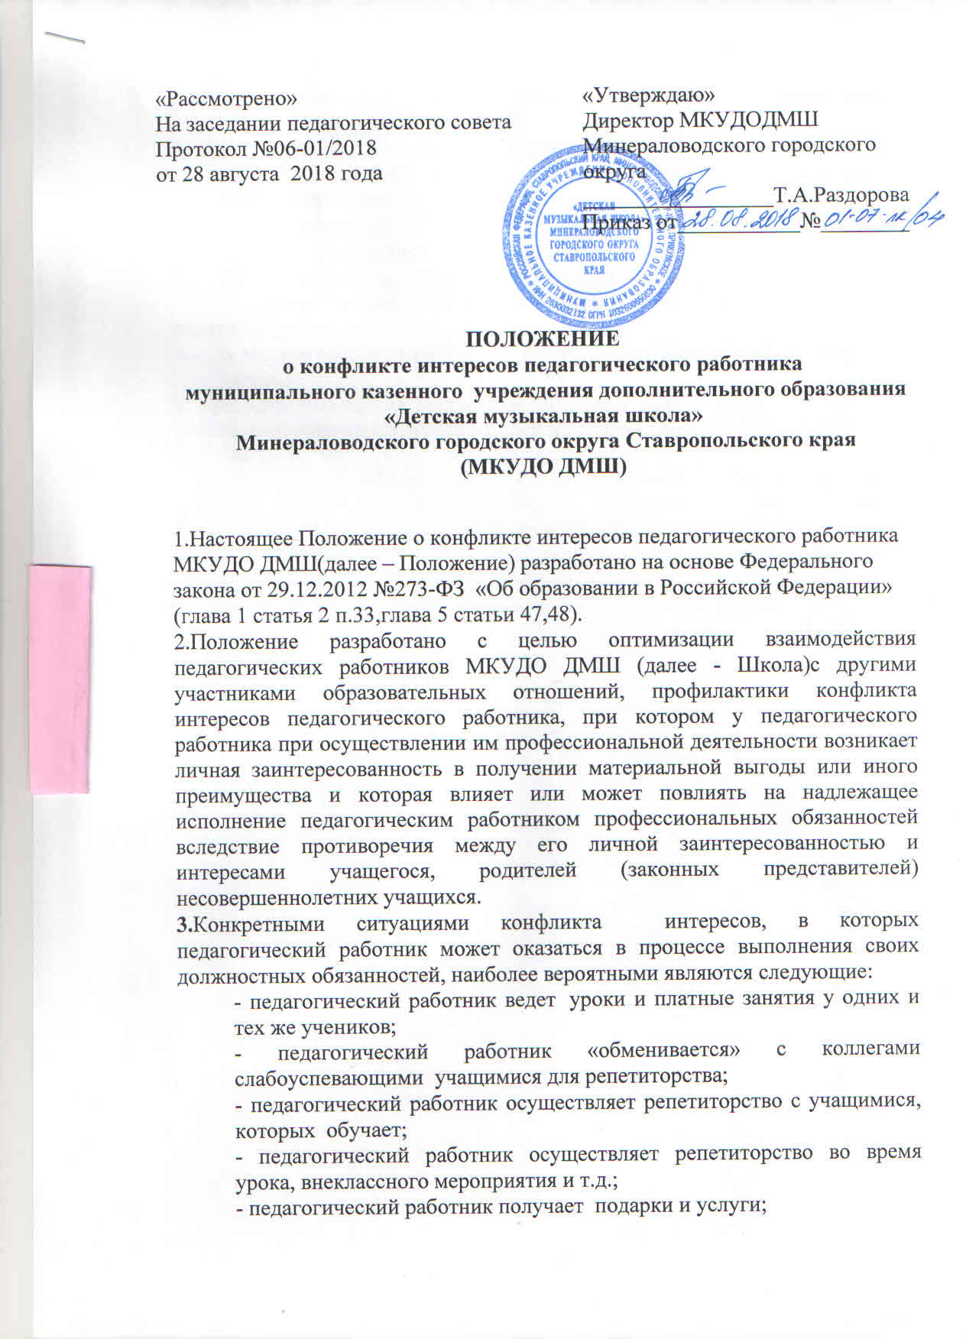

- педагогический работник участвует в формировании списка класса, особенно первоклассников;
- педагогический работник собирает деньги на нужды класса, школы;
- педагогический работник участвует в жюри конкурсных мероприятий, олимпиад с участием своих учащихся;
- педагогический работник получает небезвыгодные предложения от родителей (законных представителей) учащихся, которых он обучает или у которых является классным руководителем;
- педагогический работник небескорыстно использует возможности родителей учащихся;
- педагогический работник нарушает установленные в Школе запреты и т.д.
4. Для предотвращения конфликта интересов педагогическим работникам Школы необходимо следовать «Кодексу профессиональной этики работника МКУДО ДМШ».
5.Педагогический работник Школы, в отношении которого возник спор о конфликте интересов, вправе обратиться вКомиссию по урегулированию споров между участниками образовательных отношений, в функциональные обязанности которой входит прием вопросов сотрудников об определении наличия или отсутствия данного конфликта.
6. Обратиться в Комиссию можно только в письменной форме.

